Мужчины
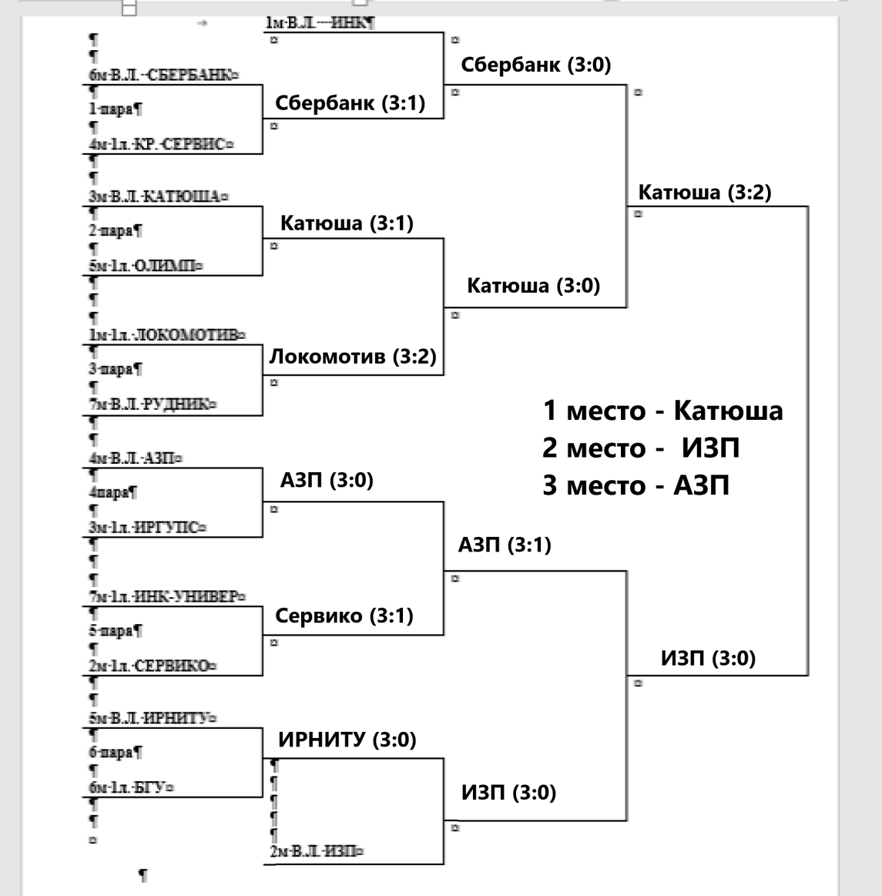
Женщины
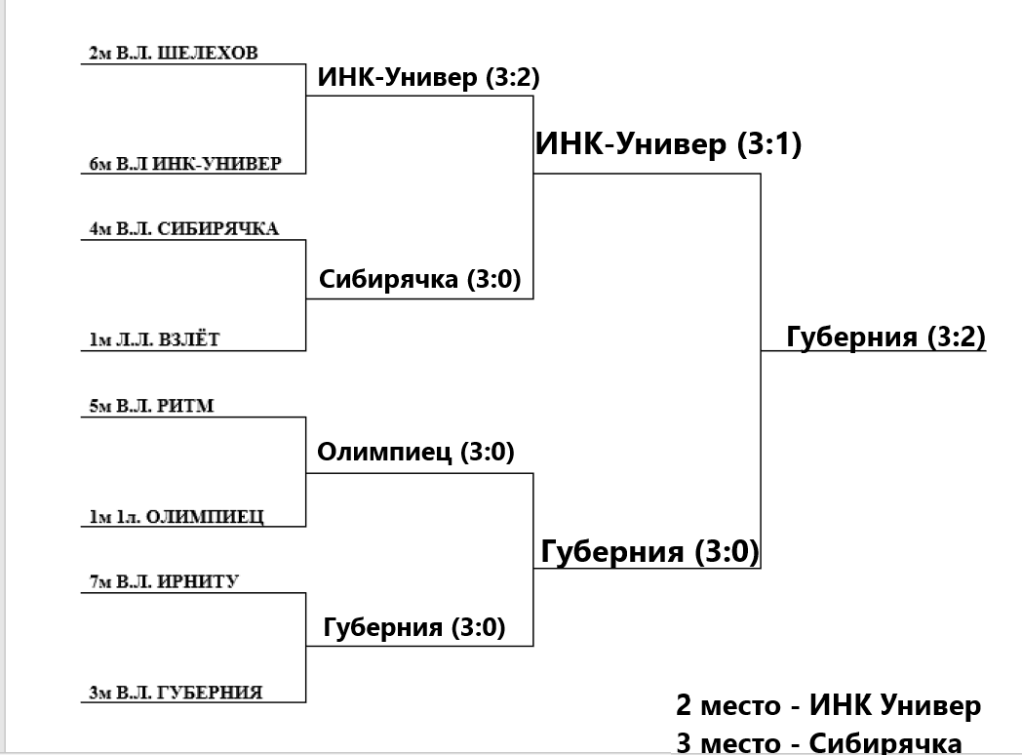
РАСПИСАНИЕ ИГР

17.04 МУЖЧИНЫ, СК «Вымпел», г. Иркутск, ул. Трудовая, 115А
10.00 2 пара КАТЮША – ОЛИМП
11.30 4 пара АЗП - ИРГУПС

17.04 МУЖЧИНЫ, С/з ИФИЯМ (бывш. Ин.яз) г.Иркутск. ул.Ленина, 8
13.00 5 пара ИНК Универ – СЕРВИКО
14.30 6 пара ИРНИТУ – БГУ

17.04 МУЖЧИНЫ, СК «АВИАТОР», г. Иркутск, ул. Ширямова, 6А
18.00 3 пара ЛОКОМОТИВ – РУДНИК
19.30 1 пара СБЕРБАНК – КРОВЕЛЬНЫЙ СЕРВИС

18.04 МУЖЧИНЫ, Сибирский колледж транспорта и строительства г.Иркутск, ул.Лермонтова, 82.
10.00 ИЗП – Победитель 6 пары
11.30 ИНК - Победитель 1 пары
13.00 Победители 2 и 3 пары
14.30 Победители 4 и 5 пары

18.04 ЖЕНЩИНЫ, МБОУ СОШ №17 г.Иркутск, ул.Степана Разина, 20
10.00 3 пара РИТМ – ОЛИМПИЕЦ
11.30 2 пара СИБИРЯЧКА – ВЗЛЁТ
13.00 1 пара ШЕЛЕХОВ – ИНК Универ
14.30 4 пара ИРНИТУ – ГУБЕРНИЯ

24.04 С/з ИРНИТУ, г.Иркутск. ул.Лермонтова, 83
11:00 Сбербанк - Катюша
12:30 АЗП - ИЗП
14:00 ИНК универ - Сибирячка
15:30 Олимпиец - Губерния

25.04 СК «АВИАТОР», г. Иркутск, ул. Ширямова, 6А
11.00 МУЖЧИНЫ Игра за 3 место Сбербанк - АЗП
12.30 МУЖЧИНЫ ФИНАЛ Катюша - ИЗП
НАГРАЖДЕНИЕ
14.30 ЖЕНЩИНЫ Игра за 3 место Сибирячка - Олимпиец
16.00 ЖЕНЩИНЫ ФИНАЛ Инк Универ - Губерния
НАГРАЖДЕНИЕ

